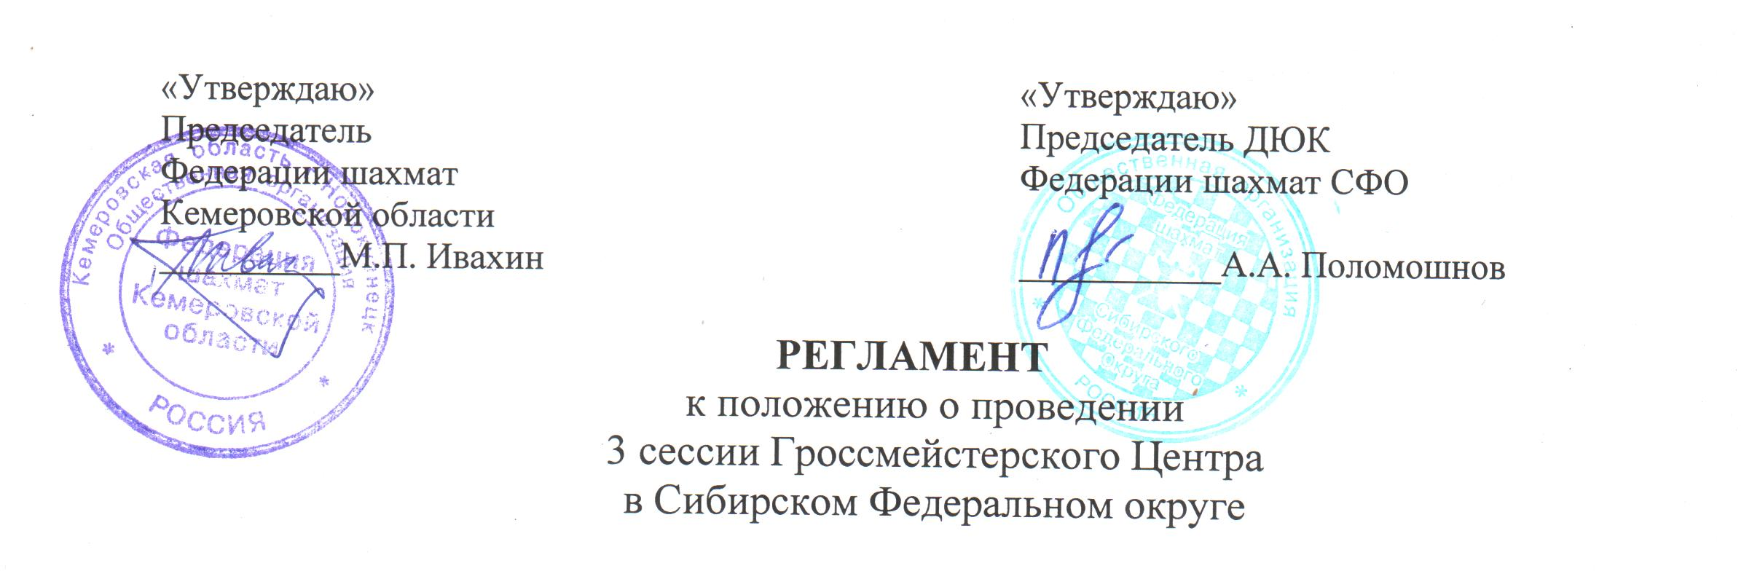
Основным участникам: победителям и призерам по классическим шахматам Первенств мира, Европы, до 9,11,13,15,17,19 лет 2015 года, Первенств России до 9,11,13,15,17,19 лет 2016 года, победителям Первенств СФО среди мальчиков и девочек до 9,11,13 лет, среди юношей и девушек до 15,17,19 лет 2015 года, - при финансовой поддержке РШФ обеспечивается участие в сессии, питание и размещение. Проезд за счет командирующих организаций.
Победители и призеры Кубка России 2015 г. среди мальчиков и девочек до 9,11,13 лет, юношей и девушек до 15 лет оплачивают: питание, размещение (9000 рублей) и организационный взнос за участие в 3 сессии Гроссмейстерского Центра (3000 рублей), далее действуют согласно
«Порядка выплат денежных призов (грантов) по результатам Детского Кубка России 2015 года» http://ruchess.ru/news/inform/vyplaty_prizeram_detskogo_kubka_rossii_2015/
Дополнительные участники оплачивают организационный взнос за участие в
3 сессии Гроссмейстерского Центра:
- Призеры Первенств СФО среди мальчиков и девочек до 9,11,13 лет, среди юношей и девушек до 15,17,19 лет 2015 года – 4000 рублей;
- победители и призеры Первенств субъектов РФ, среди мальчиков и девочек до 9,11,13 лет, среди юношей и девушек до 15,17,19 лет 2015 года – 6000 рублей;
- остальные участники – 10000 рублей.
Питание и размещение спортсменов Кемеровской области осуществляется за счет Департамента образования и науки Кемеровской области, строго согласно списка, утверждённого ФШК.
Стоимость трансфера от МАОУ ДО «ДЮСШ по шахматам им. Б.А. Кустова» (ул. Орджоникидзе, 23) – ДООЦ «Сибирская сказка» и обратно составляет 400 руб.
Ответственный за трансфер Головина Дарья Анатольевна - тел. +8-906-931-21-85.
Участники (соискатели звания) международного женского турнира оплачивают турнирный взнос в размере 5000 рублей.
Питание и размещение дополнительных участников, оплачивают командирующие организации или сами участники в размере 9000 руб. за весь период сессии.
Все расходы по командированию тренеров, расходы по проезду участников к месту соревнования и обратно несут командирующие организации.
Расходы по участию приглашенных специалистов несет Оргкомитет.
Организационный взнос может быть внесен наличными или перечислен на счет проводящей организации до начала сессии:
Общественная организация «Федерация шахмат г. Новокузнецка»
р/с 40703810700000000207 в АО «Кузнецкбизнесбанк» г. Новокузнецк
к/с 30101810600000000740
БИК 043209740
ИНН 4217031227 КПП 421701001

